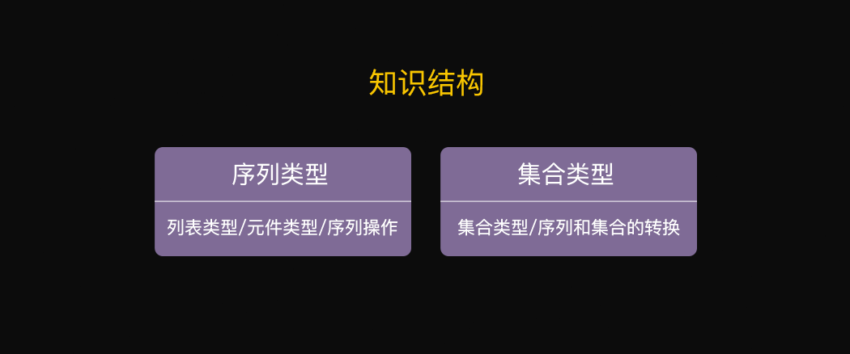

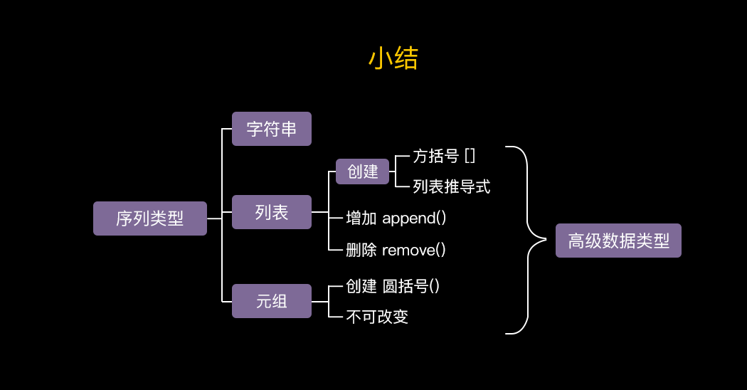

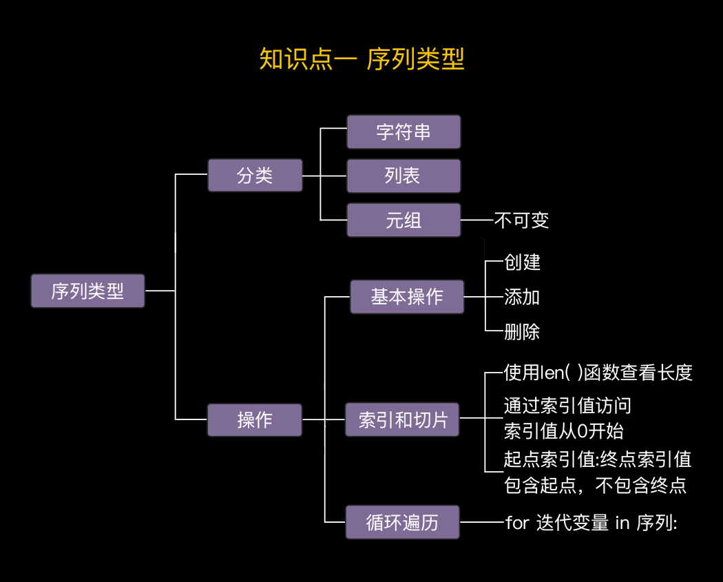

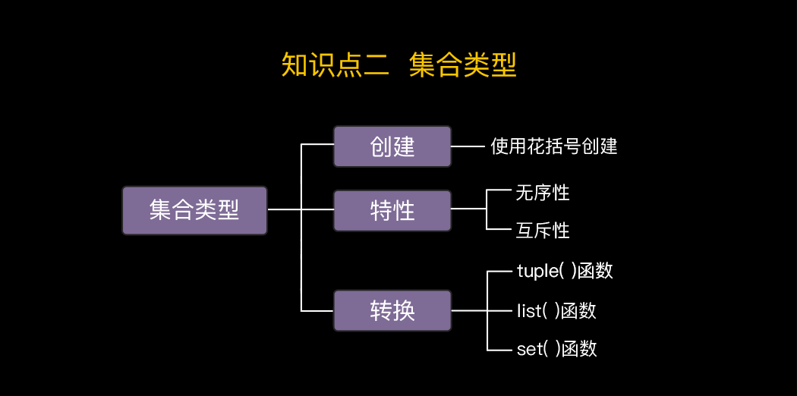

列表的标识为方括号[]，内容可修改，元组表识别圆括号()，不可改。

集合：一种由一系列无顺序、不重复的数据项构成的数据类型。

索引：一种通过索引值来访问序列中每一个位置的数据项的方法，包括正向索引和负向索引。

遍历：使用for循环对序列、集合、键值类型逐个取值。

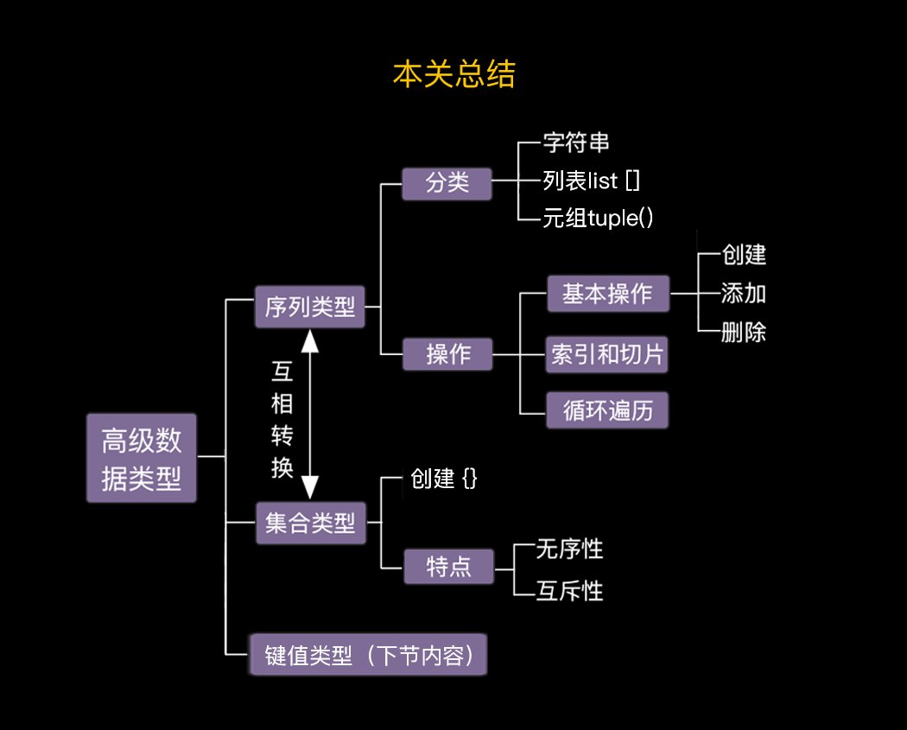

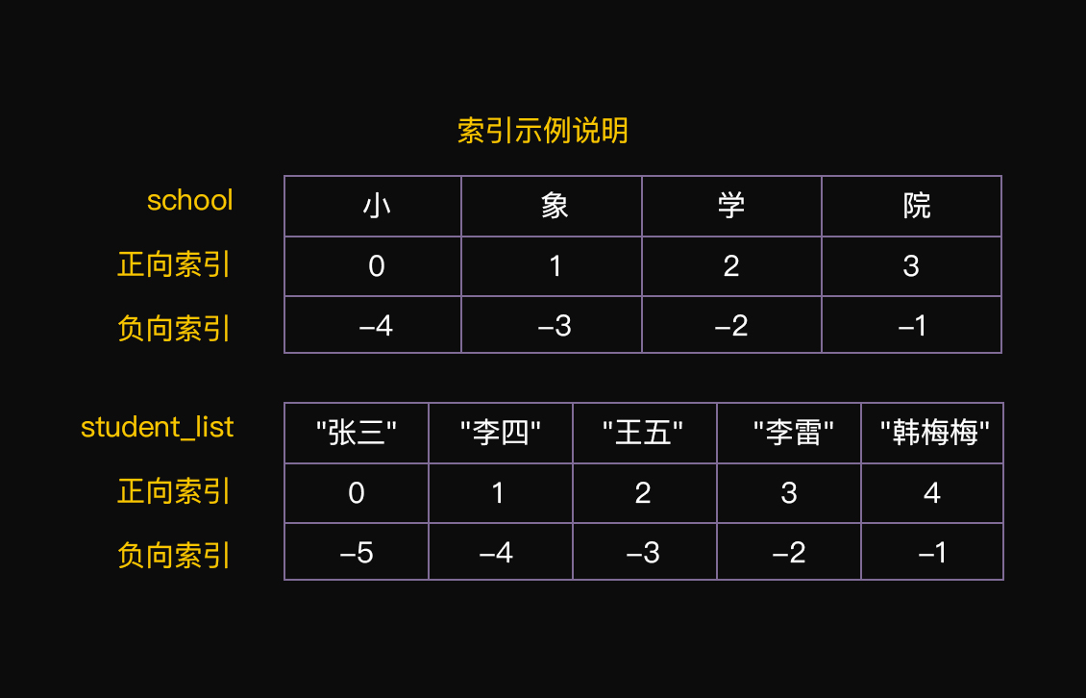

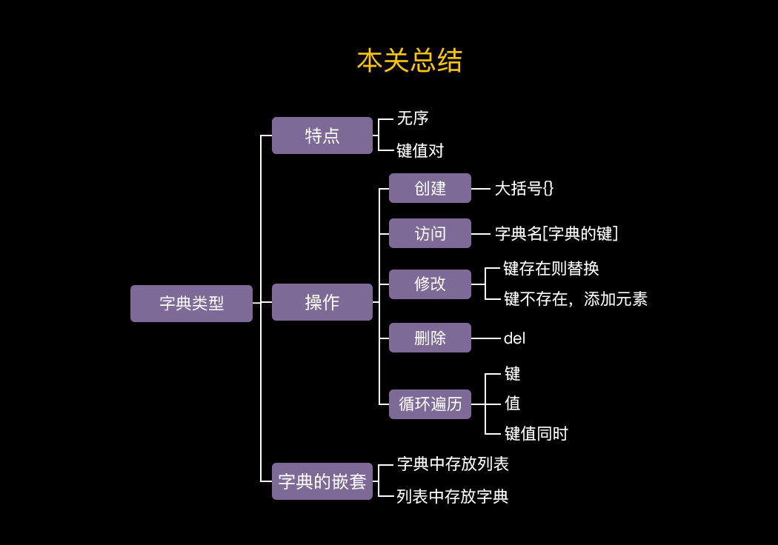

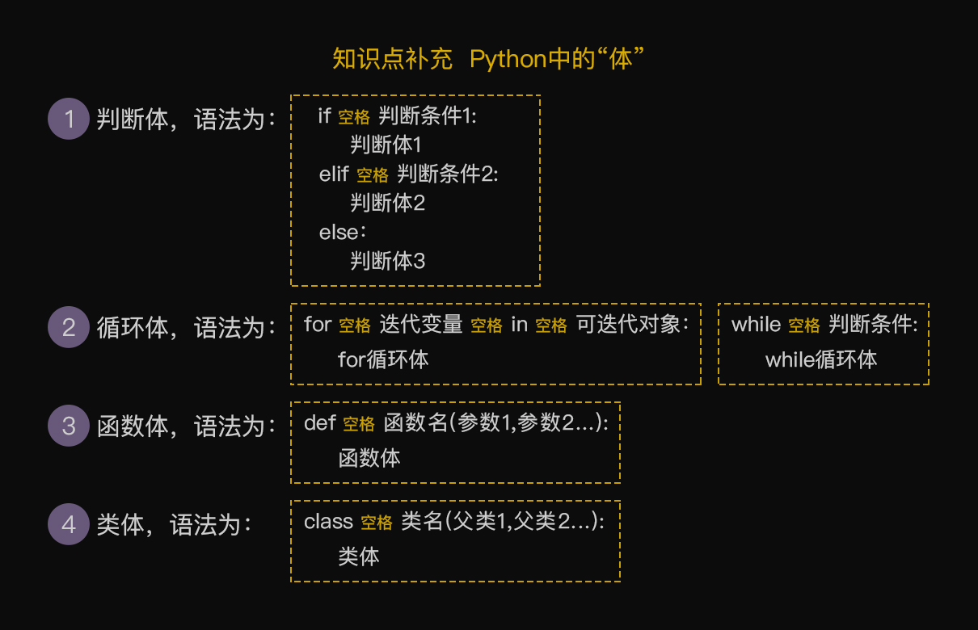

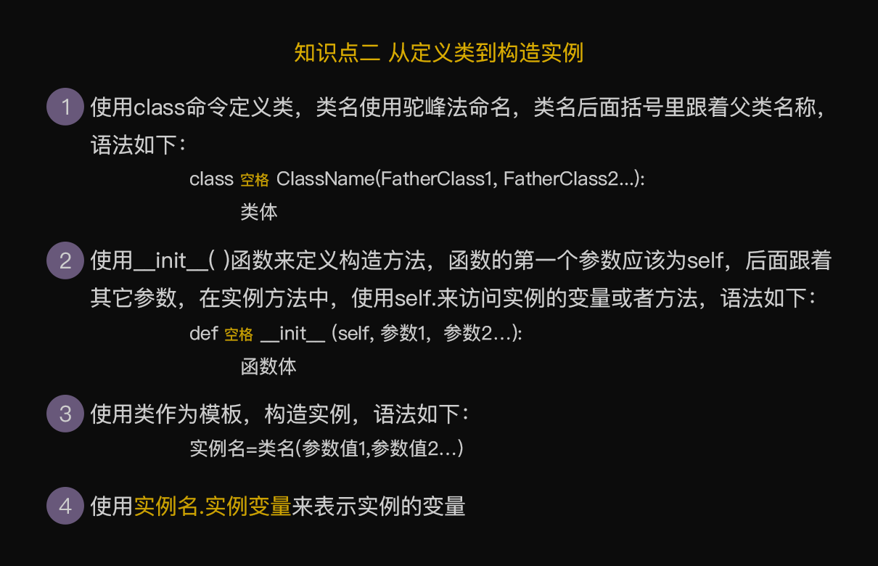

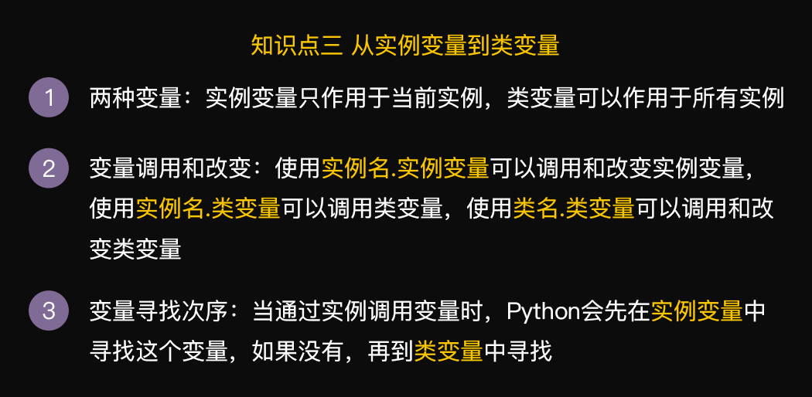

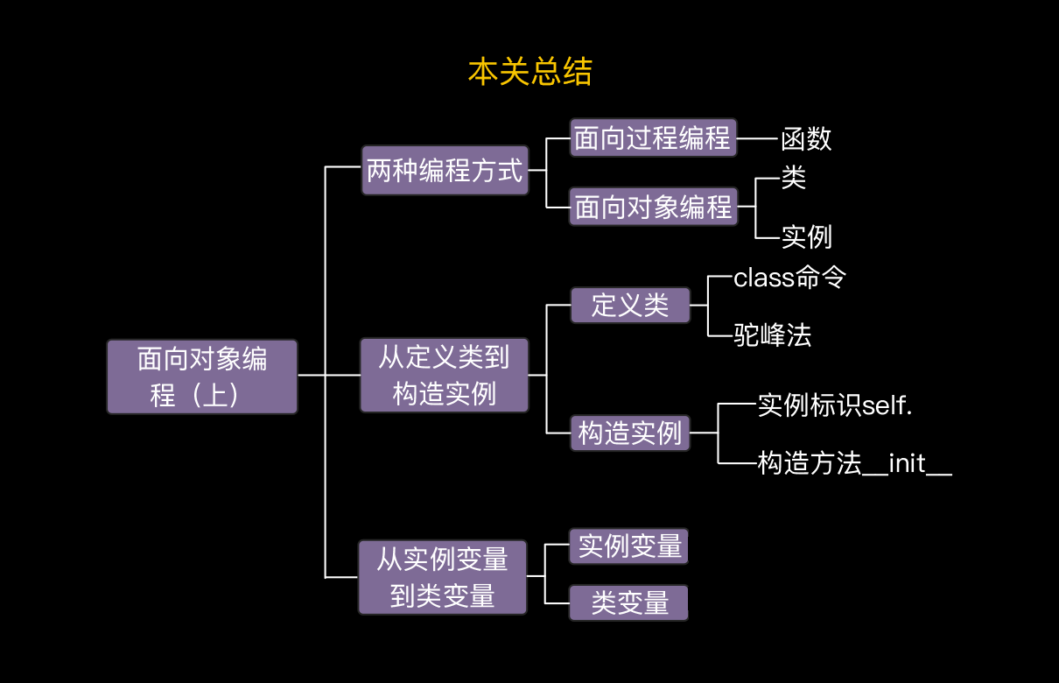

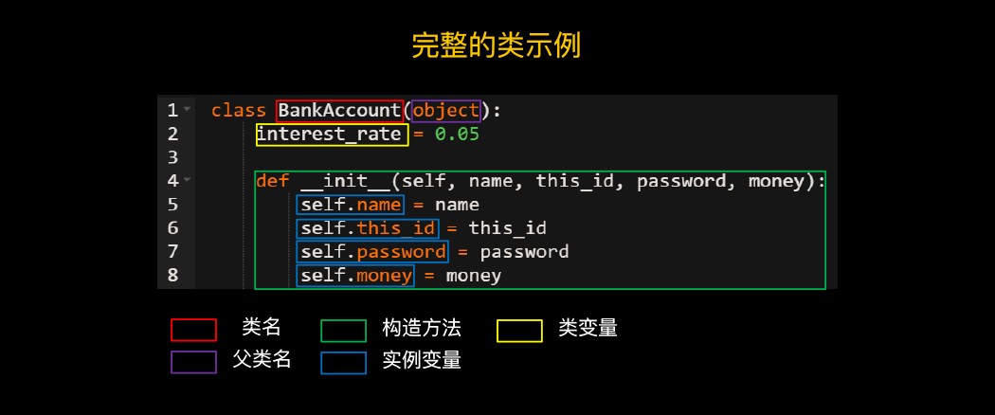

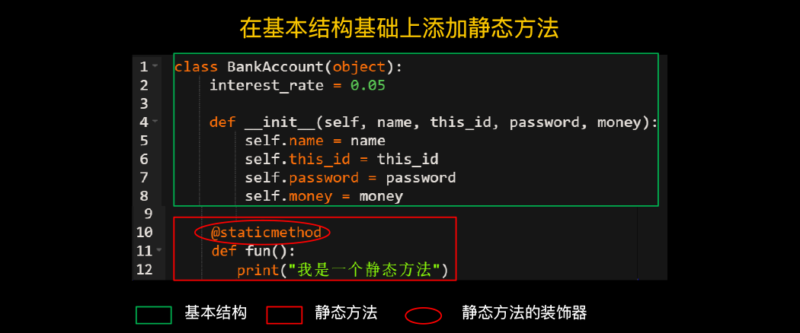

1. 实例方法中，可以通过self.静态方法名()的方式调用静态方法，如例子中的self.raise_interest(...)。静态方法的访问方式跟类变量很相似，因此，也可以通过类名.静态方法名()的方式调用。
2. self.interest_rate = self.raise_interest(self.money, self.interest_rate)这条代码中，等号右侧的传入静态方法的参数self.interest_rate，其实是通过self访问到了BankAccount的类变量。而在静态方法调用之后，结果赋给的等号左侧的self.interest_rate，却已经是当前的实例变量。这一点，即使是使用了一段时间Python的技术人员，也有可能不甚清晰。